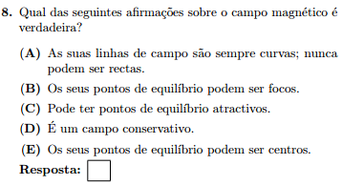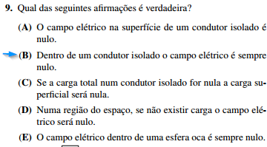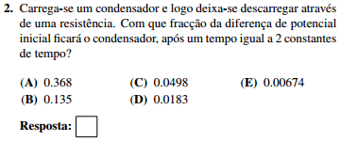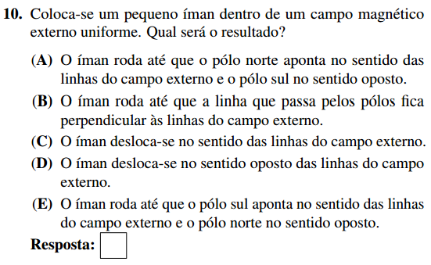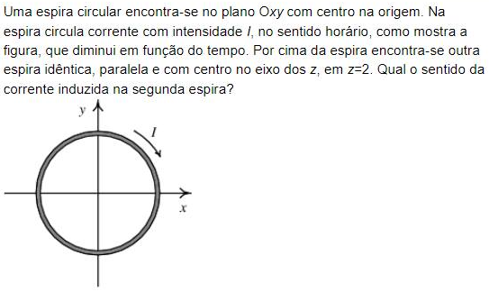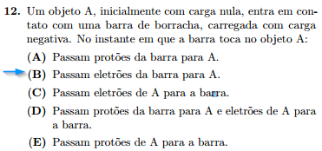http://i.imgur.com/KNrCdv5.pnghttp://i.imgur.com/yppbXWn.pnghttp://i.imgur.com/jkCDXIR.pnghttp://i.imgur.com/5it5grS.pnghttp://i.imgur.com/6VNfIgT.pnghttp://i.imgur.com/8JSa5Jy.pnghttp://i.imgur.com/3GXkUTW.pnghttp://i.imgur.com/barMLxk.pnghttp://i.imgur.com/l5zwvPv.pnghttp://i.imgur.com/azJGMzm.pnghttp://i.imgur.com/qFayGx7.pnghttp://i.imgur.com/cSnlxC3.pnghttp://i.imgur.com/dczzGNO.pnghttp://i.imgur.com/wwuEHQQ.pnghttp://i.imgur.com/rIQq4qu.pnghttp://i.imgur.com/PK57PbY.pnghttp://i.imgur.com/ghMXYis.pnghttp://i.imgur.com/jDA0CrC.pnghttp://i.imgur.com/PSMpMAq.pnghttp://i.imgur.com/SKUwKhW.pnghttp://i.imgur.com/ymfRGxR.pnghttp://i.imgur.com/CTsE0UB.pnghttp://i.imgur.com/eoQ1Ksf.pnghttp://i.imgur.com/KjnrIqU.pnghttp://i.imgur.com/BDXC5lD.pnghttp://i.imgur.com/bHBrQYL.pnghttp://i.imgur.com/izMycp8.pnghttp://i.imgur.com/uSrpMoF.pnghttp://i.imgur.com/9w9leeH.pnghttp://i.imgur.com/a6bSjDs.pnghttp://i.imgur.com/Q5uetRp.pnghttp://i.imgur.com/lt74Kd0.pnghttp://i.imgur.com/gUkadEa.pnghttp://i.imgur.com/75BtPb6.pnghttp://i.imgur.com/tUjQ7MN.png

E

Resposta = exp(-nº_constantes_tempo)

E

A

Sentido idêntico se a corrente diminui, contrário se aumenta

NOTA13

$$X_{R}=0$$

NOTA12

NOTA11

**Factos aleatórios** A força elétrica de um objeto carregado sobre um neutro é sempre atrativa; Força eletromotriz é a d.d.p entre os elétrodos (pólos da fonte) e só depende das reações químicas entre o eletrólito e os metais dos elétrodos; A energia potencial elétrica de uma partícula com carga negativa será maior nos pontos onde o potencial for menor; Num condutor isolado só pode existir carga na superfície; O campo elétrico é mais forte nas regiões convexas e mais fraco nas regiões côncavas; A divergência do campo elétrico (soma das derivadas parciais) tem o mesmo sinal da carga pontual; As linhas de campo elétrico são perpendiculares às curvas equipotenciais; A força magnética entre dois fios retos é atrativa se as correntes têm o mesmo sentido e repulsiva se têm sentidos opostos; Lei de Lenz: A corrente induzida é no sentido que produz campo magnético induzido que contraria a variação do fluxo magnético; Outra regra mão direita: Indicador – corrente, Meio – campo magnético, Polegar – força; Frequência de ressonância: frequência da fonte que causa reatância nula (tensão e corrente em fase, impedância real e minima)

**Índice notas** NOTA1 Apesar disto, a capacidade não depende nem da carga, nem da d.d.p! Quando uma varia, a outra varia na mesma proporção NOTA2 E(max) = rigidez dielétrica NOTA3 sigma = carga superficial (C/m^2) NOTA4 lambda = carga linear (C/m) NOTA5 L = comprimento NOTA6 M = binário, m = momento magnético NOTA7 L = indutância NOTA8 M = indutância mútua (nota: circuito 2 não tem f.e.m própria) NOTA9 Positivo ou nulo (nunca pode ser negativo) NOTA10 R(w) é a resistência (sempre positiva), X(w) é a reatância (pode ser positiva -indutiva- ou negativa -capacitiva-) NOTA11 Sendo a resistência nula; a corrente está adiantada pi/2 em relação à voltagem NOTA12 Sendo a resistência nula; a corrente está atrasada pi/2 em relação à voltagem NOTA13 Sendo a resistência NÃO nula; a corrente está em fase em relação à voltage NOTA14 Equação também válida para a resistividade em vez da resistência NOTA15 Ei = campo elétrico induzido (e não f.e.m)

**Comandos maxima** cabs - módulo número complexo; carg - argumento número complexo; polarform - número complexo na forma fmax*e^(i*fase_inicial); rectform - número complexo na forma a+b*i; ratsimp - simplifica cenas; partfrac - frações parciais (2º argumento = variável) NOTA: Usar na sequência polarform(float(rectform(...))) para obter argumento de %e num número bonito

**Relações entre unidades**

NOTA10

NOTA9

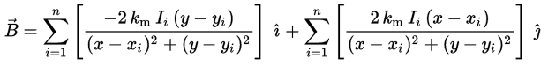http://i.imgur.com/EeTrw4R.pnghttp://i.imgur.com/vyyPTt3.pnghttp://i.imgur.com/EXUzsQi.pnghttp://i.imgur.com/KK8pAMz.pnghttp://i.imgur.com/63BHMhJ.pnghttp://i.imgur.com/7a6k57f.pnghttp://i.imgur.com/HNn9Jn4.pnghttp://i.imgur.com/SErk7ZA.pnghttp://i.imgur.com/aLlJfwx.pnghttp://i.imgur.com/OjJIlCK.png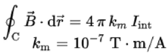http://i.imgur.com/GxT62aH.pnghttp://i.imgur.com/ecTZFzq.pnghttp://i.imgur.com/I2o3ckm.pnghttp://i.imgur.com/q8eRnCX.pnghttp://i.imgur.com/EQRjOGx.png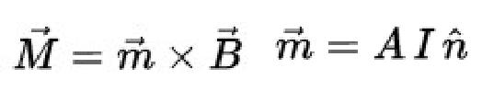http://i.imgur.com/jImG3xk.pnghttp://i.imgur.com/n1enxOU.pnghttp://i.imgur.com/stVyIUU.pnghttp://i.imgur.com/JaNVSbY.pnghttp://i.imgur.com/xWwUynl.pnghttp://i.imgur.com/GJO98lM.pnghttp://i.imgur.com/cXBvVOk.png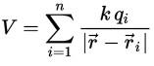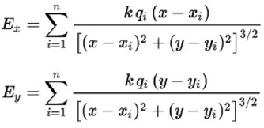https://scontent-mad1-1.xx.fbcdn.net/v/t34.0-12/15403167_1222157741164469_83306729_n.png?oh=bc7430686ad6ff17e6ce96643863bb00&oe=584BA627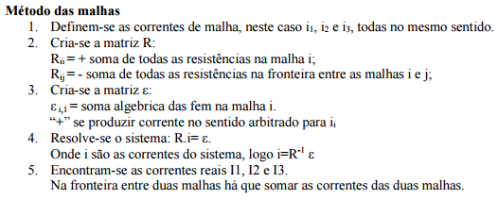http://i.imgur.com/SFMhGcR.png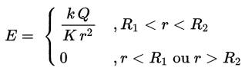http://i.imgur.com/sYeY3zZ.pnghttp://i.imgur.com/OcBIjGn.pnghttp://i.imgur.com/dgtwnGY.pnghttp://i.imgur.com/WXjm1mg.pnghttp://i.imgur.com/0AaQkiL.pnghttp://i.imgur.com/2VsCjtk.pnghttp://i.imgur.com/T8ugOqm.pnghttp://i.imgur.com/TVZZuPc.pnghttp://i.imgur.com/IUZJsZw.pnghttp://i.imgur.com/FBFsoQV.pnghttp://i.imgur.com/2rTrNxk.pnghttp://i.imgur.com/E6fLPKd.pnghttp://i.imgur.com/c2e4vKA.pnghttp://i.imgur.com/ZEC2WLF.pnghttp://i.imgur.com/N5Y4WZq.pnghttp://i.imgur.com/Q5dPhx5.png

NOTA15

NOTA14

**Pontos de equilíbrio num retrato de fase (V,E):** Mínimo local de V(x,y) = centro de V e nó atrativo de E (ponto de carga negativa); Máximo local de V(x,y) = centro de V e nó repulsive de E (ponto de carga positiva); Ponto de sela de V e E (ponto onde o campo é nulo e não há carga)

**Circuitos com indutores:** t(inicial): d.d.p =/= 0, I = 0, equivalente a um interruptor aberto**;** t(infinito): estado estacionário, I =/= 0 e constant, d.d.p = 0, equivalente a um curto-circuito

NOTA7

NOTA8

NOTA8

NOTA7

NOTA5

NOTA5

NOTA6

NOTA5

Maneiras de calcular o fluxo elétrico

NOTA4

NOTA3

**Circuitos com condensadores:**

* t(inicial): Q(condensador) = 0 (descarregado), d.d.p = 0 e I pode ter qualquer valor (equivalente a um curto-circuito)
* t(intermédio): estado de transição (d.d.p =/= 0, I =/=0), o condensador é considerado uma fonte ideal com f.e.m = Q/C
* t(final): estado estacionário (Q aumenta e por isso d.d.p aumenta até d.d.p máxima, onde a carga deixa de aumentar -> deltaQ = 0 logo I = 0, mas d.d.p =/= 0; equivalente a um interruptor aberto)

**Alternativa ao método das malhas:** Método da sobreposição. Havendo mais que uma fonte, considerer apenas uma fonte de cada vez (as outras em curto-circuito), aplicar método das malhas e tirar valores de I. No fim somam-se os I correspondentes das várias aplicações (atenção aos sentidos)

Energia armazenada num condensador E = 0.5*Q^2/C = 0.5*C*d.d.p^2 = 0.5*Q*d.d.p

**Condensadores em série**: Carga mantém-se, d.d.p soma-se, capacidade calcula-se como resistências em paralelo

**Condensadores em paralelo**: Carga soma-se, d.d.p mantém-se, capacidade calcula-se como resistências em série

Campo elétrico de uma carga num condensador esférico

Para esfera condutora ou isoladora o raciocínio é igual, a condição em cima é r > R e em baixo r < R

Potencial esfera condutora V = kQ/(K*R)

Econdensador plano = (4*pi*k*|Q|)/(K*A)

NOTA2

NOTA1